家长100六周年合作机构交流会与会单位礼品准备

1、CROCODILE鳄鱼恤男式真皮礼盒 D401026-1黑色（自动扣皮带+钱包） 129元

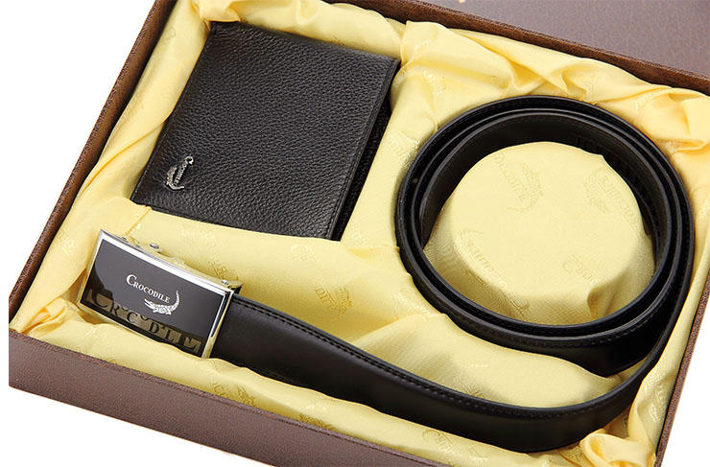
2、老人头LAORENTOU 品牌定制皮具礼盒两件套（真皮钱包+商务腰带）LA18L21黑色
118元
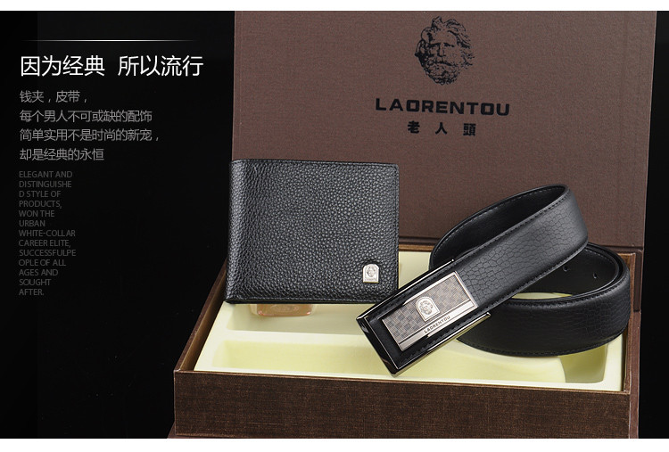

3、LOREAL PARIS巴黎欧莱雅多效修复700ml超值装（洗发露700ml*2 + 润发乳200ml）
134元

4、曼秀雷敦 男士完美护肤套装控油保湿组合
118元

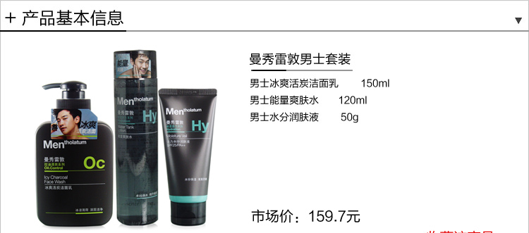

5、北美电器（ACA）AC-D06F 0.6L 34L 咖啡壶（黑色）
99元
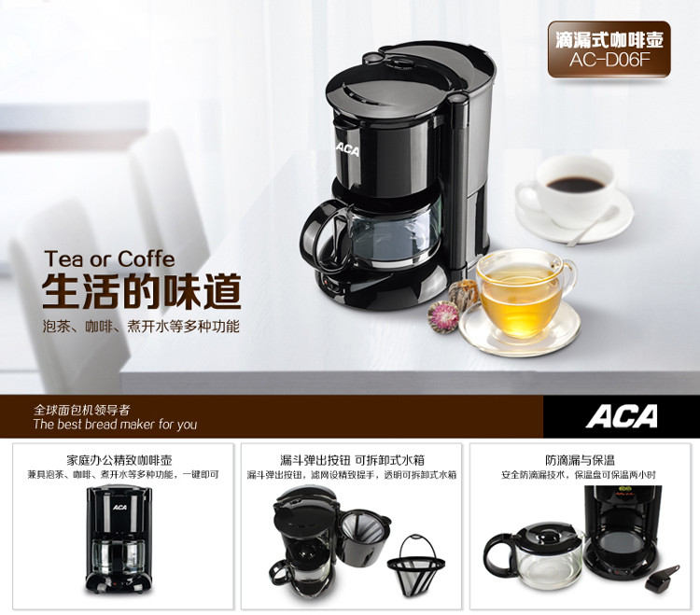

6、飞利浦（Philips） PQ215/16 两刀头充电式电动剃须刀（黑色）
135元
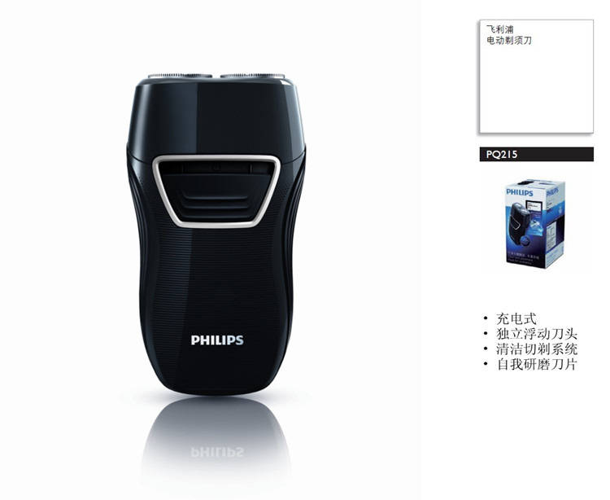
7、飞科（FLYCO）FS358剃须刀 （银色）
129元
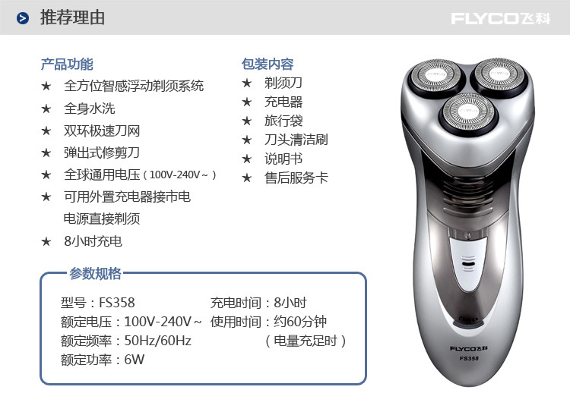

8、佳爱特（JAITER）FBM-828 型足浴盆（咖啡色）
129元
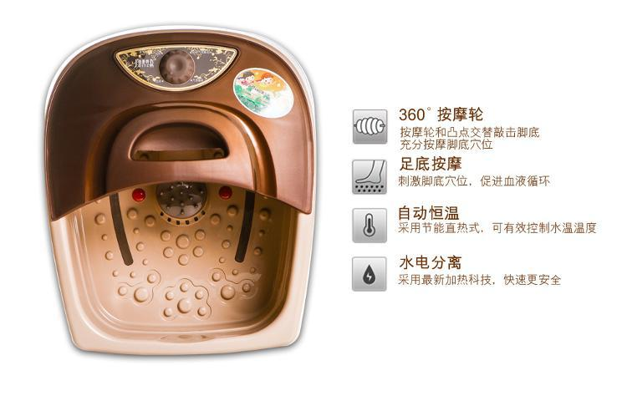
9、美的（Midea） JHN30F 电饼铛 煎烤机
129元
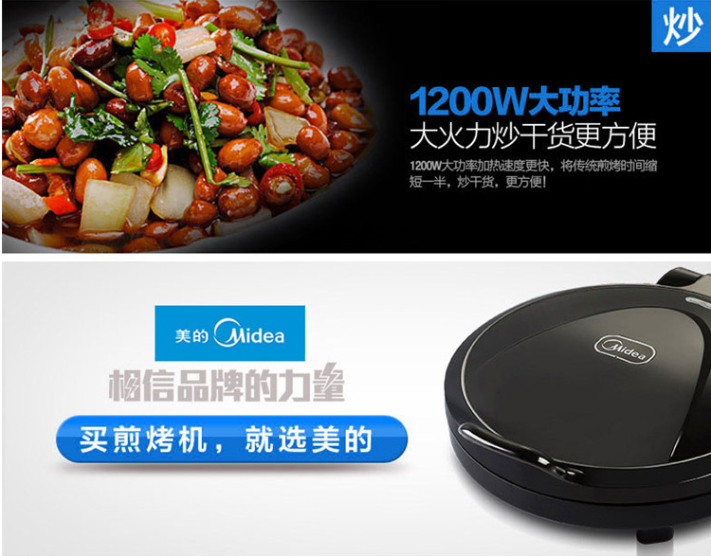

10、九阳（Joyoung）JYL-C010 料理机
149元
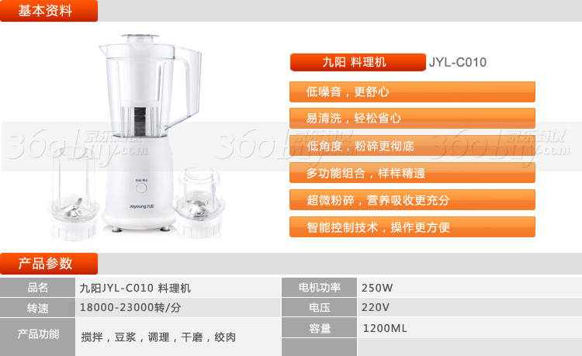

11、九阳（JOYOUNG） DS-2P02 多士炉烤面包机（2片面包 6档烧烤色调节） 白色
139元
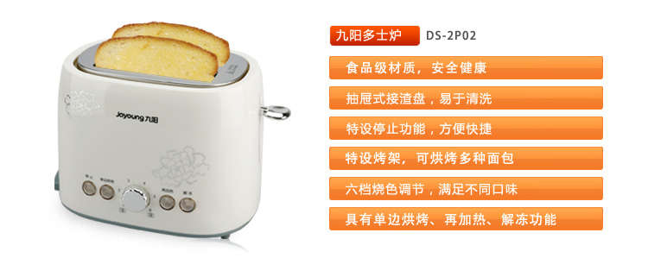

12、荣事达（Royalstar）YSH12H多功能养生壶 电热水壶
139元
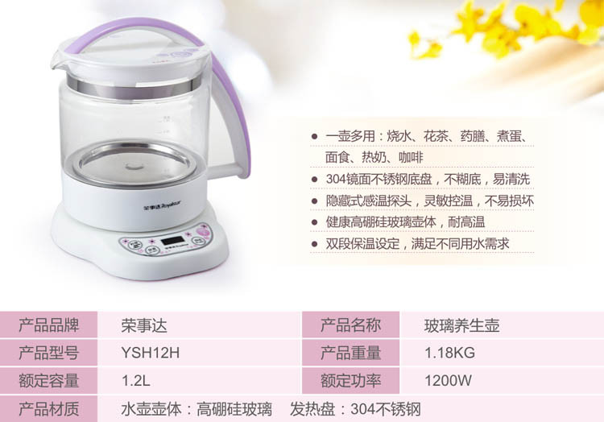

13、雷纳全不锈钢电热水壶茶具套装 特有保温功能 1.2升XD-122
148元
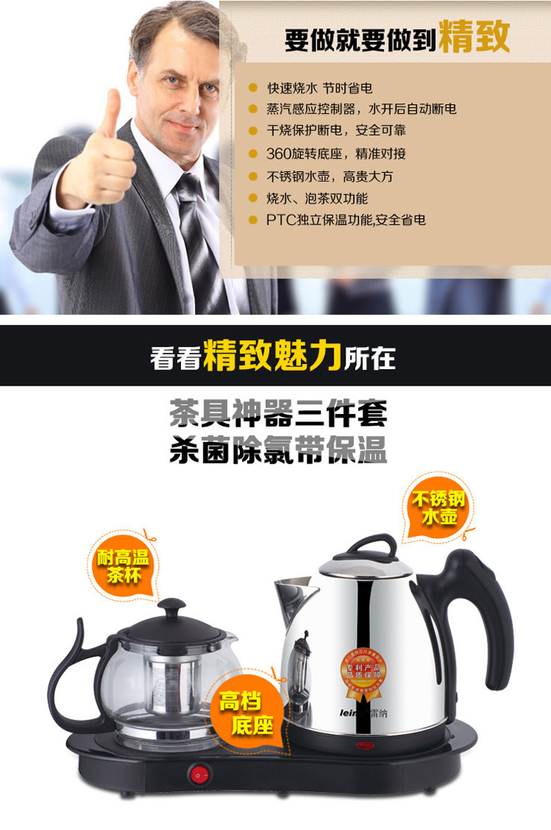
14、凯仕乐(Kasrrow) KSR-9A 升级版分体式多功能按摩棒
128元
